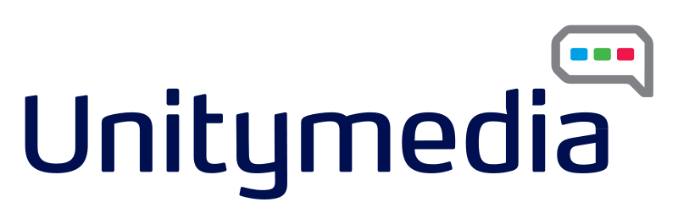
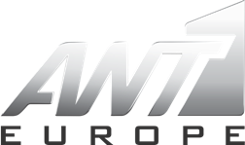

O ΑΝΤ1 Europe ξεκίνησε την καλωδιακή μετάδοσή του στη Γερμανία και μέσω της ψηφιακής πλατφόρμας Unitymedia σε περισσότερους από
4.5 εκατομμύρια συνδρομητές

Αθήνα—23 Νοεμβρίου 2010- Ο ANT1 ανακοινώνει τη συμφωνία καλωδιακής μετάδοσης του ΑΝΤ1 EUROPE στη Γερμανία, μέσω της ψηφιακής πλατφόρμας Unitymedia. O ANT1 EUROPE είναι ήδη διαθέσιμος δορυφορικά σε ολόκληρη την Ευρώπη μέσω του Hellas Sat και καλωδιακά στη Γαλλία και τη Γερμανία.
Ο ANT1 EUROPE μεταδίδει το πρόγραμμα του ΑΝΤ1 TV σε 24ωρη απευθείας μετάδοση από την Ελλάδα. Το καθημερινό πρόγραμμα περιλαμβάνει ζωντανά Δελτία Ειδήσεων, ψυχαγωγικά προγράμματα και shows, Ελληνικές και Κυπριακές σειρές, πρώτης προβολής ταινίες του νέου Ελληνικού κινηματογράφου σε αποκλειστικότητα, παιδικά προγράμματα κι ειδικές παραγωγές για τους Έλληνες του εξωτερικού.
Ο ΑΝΤ1 EUROPE πρωτοπορεί για ακόμα μια φορά καθώς πρόκειται για την τέταρτη καλωδιακή μετάδοση Ελληνικού καναλιού στην Γερμανία αφού ήδη διατίθεται στις ψηφιακές πλατφόρμες KΑBEL BW, WILHELM TEL και WILLY TEL. Η ενέργεια αυτή ενδυναμώνει τη συνεχή προσπάθεια του ΑΝΤ1 για διεθνή επέκταση σε νέες περιοχές. To Τμήμα Συνδρομητικής Τηλεόρασης του ANT1 αναπτύσσει και διανέμει το κανάλι διεθνώς στις ΗΠΑ μέσω των DISH NETWORK, TIME WARNER CABLE, CABLEVISION. COMCAST, VERIZON/FiOS, BRIGHT HOUSE NETWORKS, και RCN CABLE, στον Καναδά σε περισσότερες από 12 πλατφόρμες, στην Αυστραλία μέσω των FOXTEL, OPTUS, AUSTAR, SELECT TV και MYSAT και σε ολόκληρη την Ευρώπη δορυφορικά μέσω του HELLAS SAT και καλωδιακά στη Γαλλία και τη Γερμανία.
Για περισσότερες πληροφορίες σχετικά με τον ANT1 EUROPE, επισκεφθείτε την σελίδα www.antenna.gr/europe.

